Анализ деятельности о состоянии и перспективах развития системы профессиональной ориентации обучающихся
в КГУ «ОШ с.Капитоновка»

Наличие кабинета профориентационной работы | Кабинет психолога
Уголок профориентационной работы | Оформленный стенд
Формы работы по профориентации школьников | Групповая- тренинги, лекции беседы, классные часы, парная - учащиеся интересующиеся одинаковым направлением, индивидуальная – консультации.
Работа с родителями школьников | Родительские собрания, индивидуальные консультации
Количество проведённых встреч с представителями трудовых династий, с представителями колледжей, ВУЗов | Встреча с представителями: партии Nur Otan «Бизнес – тәліьгердің АУЫЛ – ЕЛ БЕСІГІ», с рабочими ТОО «Журавлёвка - 1», встреча с представителями казахского Аграрнотехнического университета им. С. Сейфулина, беседы с ветеранами труда села, профориентационная беседа – поступление в колледж и ВУЗ. Беседа с выпускниками школы, поступившие в вузы и колледжи, беседа со специалистами: библиотекарь, электроэнергетик, мед.сестра, почтальон.
Количество проведённых экскурсий на предприятия и колледжи области. | Производственная экскурсия по объектам: почта, подстанция 35/10 кВ «Капитоновка», МТМ продовольственные и хозяйственные магазины, акимат, ФАП

№ | Наименование мероприятия | Место проведения | Участники мероприятия | Охват обучающихся, чел | Результативность
1 | Внеклассное мероприятие «Все профессии важны | кабинет информатики | Учащиеся 5-7 классов | 29 | Ознакомление с новыми профессиями Рассуждение о будущем решении
2 | Беседа «Моя будущая профессия» | кабинет самопознания | учащиеся 8-9 классов | 21 | Расширение кругозора учащихся через совместную дечтельность
3 | Тренинг с учителями | Кабинет химии | Учителя школы | 27 | Значимость и организация профориентационной работы в школе
4 | Игра «Профессии» | школа | Учащиеся начальных классов | 35 | Ориентирование в мире профессий
5 | Оформление стенда «Профессий много разных…» | школа | Учащиеся старших классов, родители | 35 | Профессиональное самоопределение учащихся
6 | Тренинг «Как много разных профессий» | Кабинет информатики | Учащиеся магнитных школ 7-9 классы | 25 | Профессиональное самоопределение учащихся
7 | Беседа «Мир профессий» | Кабинет химии | Учащиеся 8-11 классы | 51 | Профессиональное самоопределение учащихся
8 | Тренинг с учителями «Как определиться с профессией» | Кабинет химии | Учителя школы | 25 | Значимость и организация профориентационной работы в школе
9 | Производственная экскурсия по объектам | Почта, подстанция 35/10 кВ «Капитоновка», МТМ продовольственные и хозяйственные магазины, акимат, ФАП | Учащиеся магнитных школ 8-11 классы | 65 | Ориентирование в мире профессий
10 | Беседа с выпускниками школы, поступившие в вузы и колледжи | Актовый зал | Учащиеся 8-11 классы | 54 | Профессиональное самоопределение учащихся
11 | Беседа со специалистами: библиотекарь, электроэнергетик, мед.сестра, почтальон | Кабинет самопознания | Учащиеся 7-10 классы | 38 | Ориентирование в мире профессий
12 | Оформление стенда «100 дорог – одна твоя» | Холл школы | Все учащиеся |  | Ориентирование в мире профессий

Профориентационная работа в нашей школе выступает как компонент учебно-воспитательного процесса. Ее эффективность определяется сочетанием различных форм профориентационной помощи учащимся в процессе преподавания школьных дисциплин и организации внеурочной деятельности.
В процессе профориентационной работы ученики школы приобретают адекватные представления о профессиональной деятельности, избираемой профессии и собственных возможностях, активно развивают их, формируют потребность и умение включаться в общественный производительный труд.
В 2019-2020 учебном году работа по профориентации ведётся в соответствии с планом работы по следующим направлениям:
1 – 4 класс:
- развитие у учащихся представлений о различных видах профессий;
- формирование знаний о роли труда в истории общества и жизнедеятельности человека;
- привитие добросовестного отношения к труду, уважения к людям, занятым в различных сферах деятельности;
- развитие начальных трудовых навыков;
5 – 9 класс:
- дифференцированное представление об условиях труда в различных сферах производства, в том числе через участие в различных кружках, объединениях по дополнительному образованию;
- оказание помощи в формировании у учащихся сознательного подхода к профессиональному выбору в соответствии с интересами, состоянием здоровья и особенностями каждого учащегося и с учетом потребности рынка труда в кадрах;
- формирование умений самооценки своих способностей и возможностей с требованиями избираемой профессии;
- профориентация через учебные предметы;
- экскурсии на предприятия;
- проведение встреч учащихся с представителями различных профессий.
10 – 11 класс:
- развитие умений выявлять и самостоятельно оценивать индивидуальные способности;
- формирование профессионально важных качеств в избранном виде деятельности;
- развитие представлений об особенностях рынка труда и наиболее востребованных на рынке труда профессиях;
- приобретение начальных профессиональных умений по избранной профессии;
- формирование знаний о возможностях получения профессионального образования, необходимого для работы по избранной профессии. Основным направлением работы школы является комплексное взаимодействие с учащимися по обоснованному и жизненно важному выбору дальнейшего пути обучения. Важной задачей является – формирование полноценных граждан, а это во многом зависит от того, чем будут заниматься повзрослевшие школьники, какую профессию они изберут, и где будут работать.
В школе осуществляется изучение готовности учащихся к самостоятельной жизни. Постоянно проводится диагностика интересов и склонностей учащихся, которая активизирует потребность учащихся на познание себя, своих возможностей, способностей, интересов, активизирует стремление работать над собой, заниматься самовоспитанием и самосовершенствованием и, в конечном итоге, помогает девятикласснику в жизненном, социальном и профессиональном самоопределении, личностном развитии.
Это позволяет по окончании тестирования и по мере необходимости провести консультации учащихся. Результаты изучения каждого учащегося сохраняются в базе данных, а результаты по классам и параллели в целом анализируются и даются рекомендации по комплектованию классов.
Кроме того работа психолога – это неотъемлемая часть всего учебно-воспитательного процесса в школе. Организация работы психолога осуществляется по следующим направлениям:
* информационное (оформление профориентационных стендов, встречи с представителями учебных заведений, просмотр видеофильмов о профессиях);
* диагностическое (анкетирование учащихся);
* консультирование;
Также с девятиклассниками было проведено собеседование о результативности преподаваемых курсов. На что ребята дают положительные отзывы, курсы интересные, нужные, развивают кругозор, пригодится для подготовки к экзаменам.
В октябре было проведено социологическое исследование «Готовность учащихся к выбору профессии» в результате исследования выявлено:
в 11 на настоящий момент 80% обучающихся имеют средний уровень готовности к выбору профессии, 20% - низкий уровень.
В целом, в классе уровень готовности учащихся к выбору профессии средний. Возможно, это связано со страхом перед экзаменами, т.к. многие учащиеся считают получение аттестата первостепенной задачей на данный момент.
Наиболее эффективными выпускники считают следующие формы работы по профориентации: профдиагностика, тренинг «Как стать успешным», индивидуальные консультации, профессиональная подготовка.
С целью информирования учащихся и родителей о состоянии введения
профориентационной работы в школе имеется сменный стенд
« Профориентация».
Для выявления основных особенностей личности с ребятами 8-х классов была проведена диагностика «Тип мышления» в модификации Г.Резапкиной,
По результатам исследования были получены следующие данные:
Для определения готовности учащихся 10 класса к выбору профессии
была проведена следующая работа:
- выявление готовности подростков к выбору профессии по методике В.Б. Успенского.
Таким образом, выявлено, что в 10 на настоящий момент 32% обучающихся имеют средний уровень готовности к выбору профессии, 58% - низкий уровень, 5% обнаруживает неготовность к выбору профессии.
В целом, в классе уровень готовности учащихся к выбору профессии низкий. Возможно, это связано со страхом перед экзаменами, т.к. многие учащиеся считают получение аттестата первостепенной задачей на данный момент.
В целом, в классе уровень готовности учащихся к выбору профессии средний. Возможно, это связано со страхом перед экзаменами, т.к. многие учащиеся считают получение аттестата первостепенной задачей на данный момент.
В течение года 8 и 9 классы не были оставлены в стороне, с ними так же проводилась определенная работа:
1. Проведение родительских собраний, с целью разъяснения образовательной политики школы в вопросах профилизации, анкетирование среди родителей.
2. Определение конкретных направлений обучения в соответствии с имеющимися кадровыми и материально-техническими ресурсами школы.
3. Организация элективных курсов в 9-х классах по направлениям:
филология; математика и информатика; естествознание; обществознание
4. Анкетирование в 9-х классах по вопросам определения предпочтений учащихся.
5. Введение накопительной оценки учебных достижений учащихся “портфолио”.
В течение учебного года для учеников 5-7 классов были организованы и проведены различные мероприятия по формированию осознания своих интересов и способностей: интеллектуальный марафон, участие в общероссийских интеллектуальных конкурсах «Кенгуру», «Русский медвежонок», «КИТ» и др.
Согласно плану были проведены конкурсы:
- конкурс сочинений о профессиях проводился среди учащихся 7-8 классов, - конкурс рисунков « Я выбираю профессию», в котором приняли учащиеся с 1-9 класс,
- конкурс фотографий «Профессия моих родителей», в котором приняли участие учащиеся 1-11 классов.
- школьный конкурс о портфолио работ учащихся «Мои достижения».
У школы есть успехи, но есть и определенные проблемы:
* психологическая неготовность обучающихся к осуществлению осознанного выбора,
* возникает проблема с формированием профильных классов из-за малого количества старшеклассников.

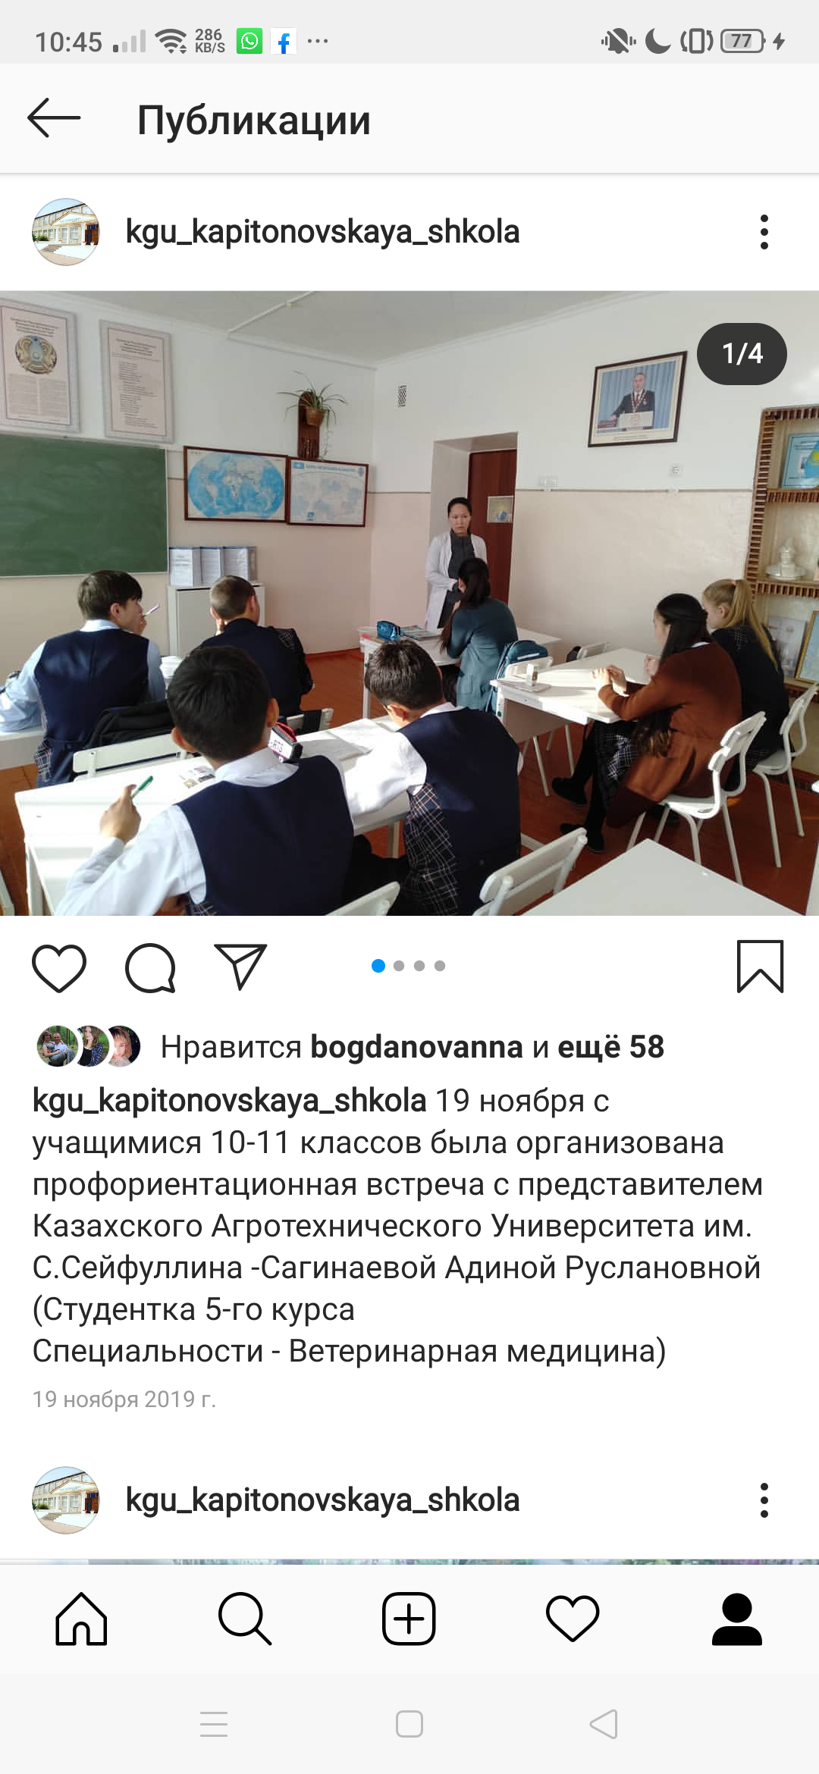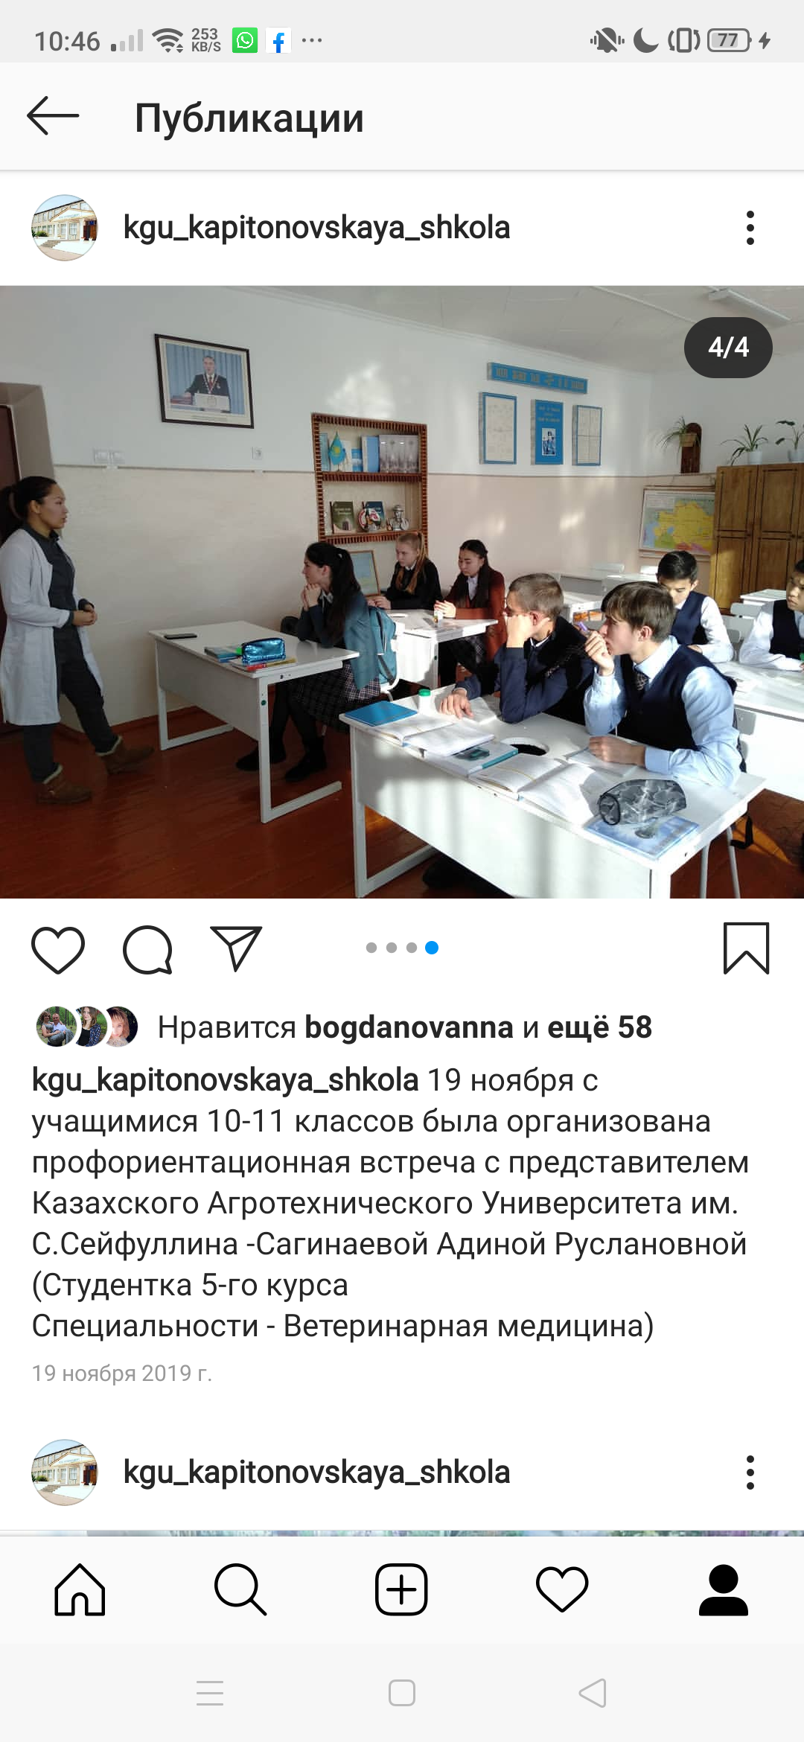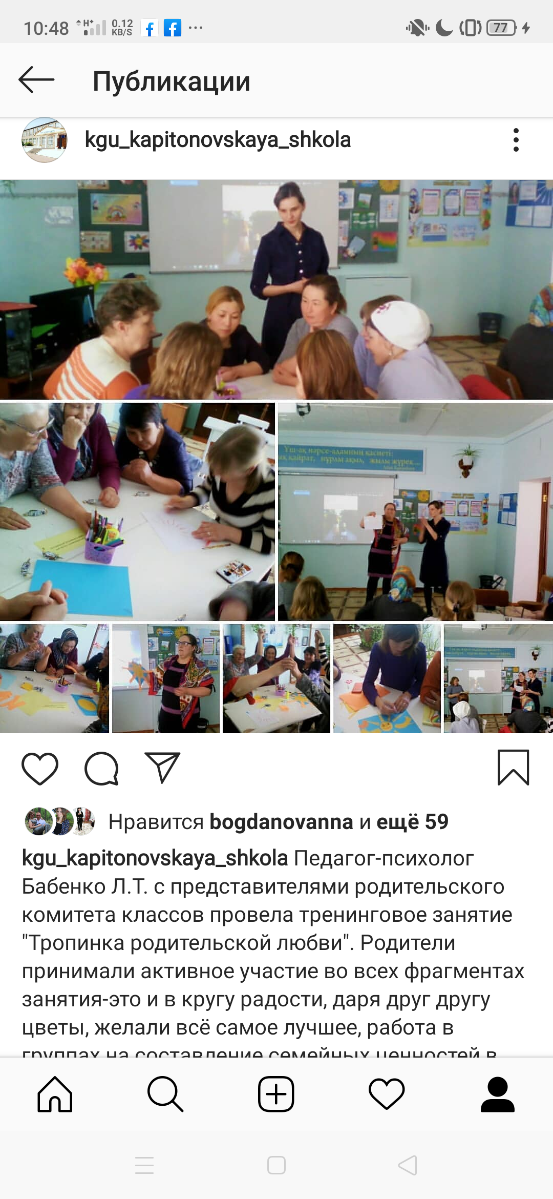

Информация о просмотре профориентационной информации учащимися 9, 11 классов КГУ «ОШ с.Капитоновка»
Согласно расписанию трансляции видео-уроков на телеканале Ел Арна  22.05.2021г. в 15:18 ч. Учащимися 9 и 11 классов была просмотрена прямая трансляция «Час Профориентации». В данном видео-блоке выступали: Алтынай Асылмуратова – ректор Казахской национальной академии хореографии, Ерлан Ашим – основатель компании «Natige», Асхат Омаров – член Совета директоров Bi Group, Саясат Нурбек – директор компании BTS Edukator – в своих интервью они поделились историей своего жизненного становления в выборе профессионального пути, каждый из них поделился важными и ценными советами для будущих выпускников. Наши ученики получили нужную информацию по достижению поставленной цели, ведь каждый может достичь многого, и данный видео-ресурс направил ребят на самостоятельность в выборе и решении дальнейшей профильной деятельности.
Не у всех ребят была возможность просмотреть через теле-ресурс, заранее ребятам была предложена ссылка на выход он-лайн канал https://elarna.kz/ru/onlajn-translyatsiya и многие ребята, воспользовавшись ссылкой, смогли просмотреть и получить информацию через компьютер и телефон.

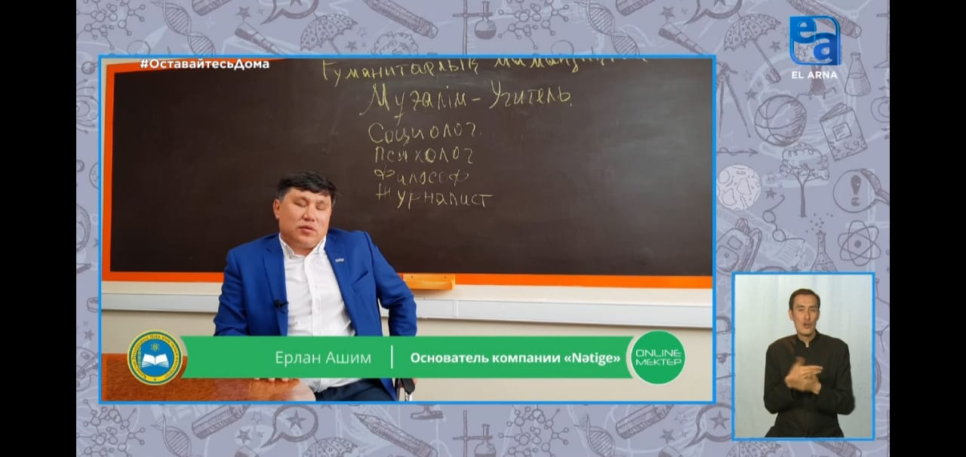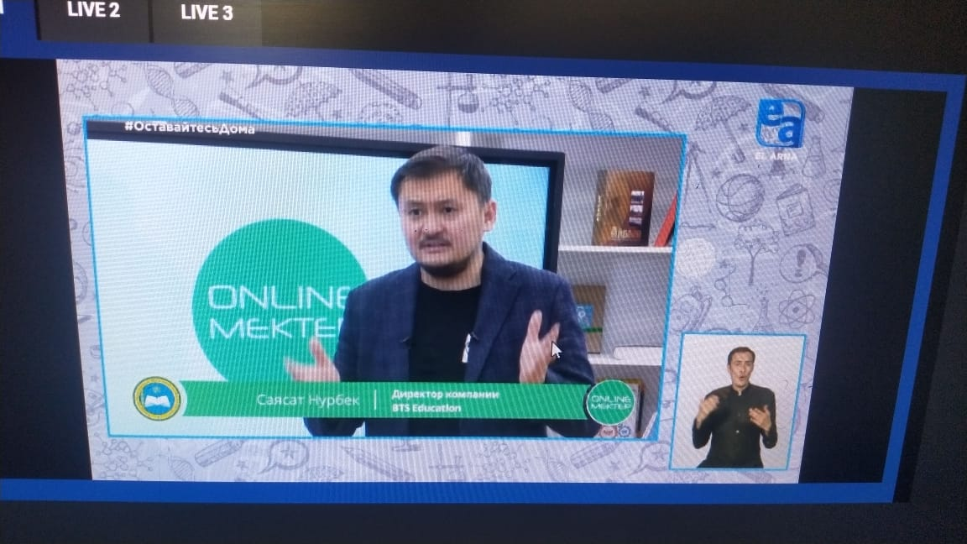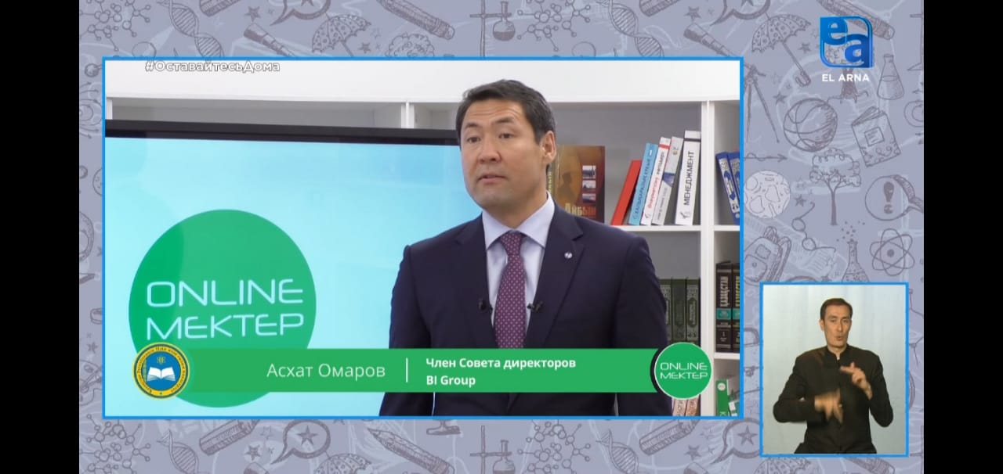

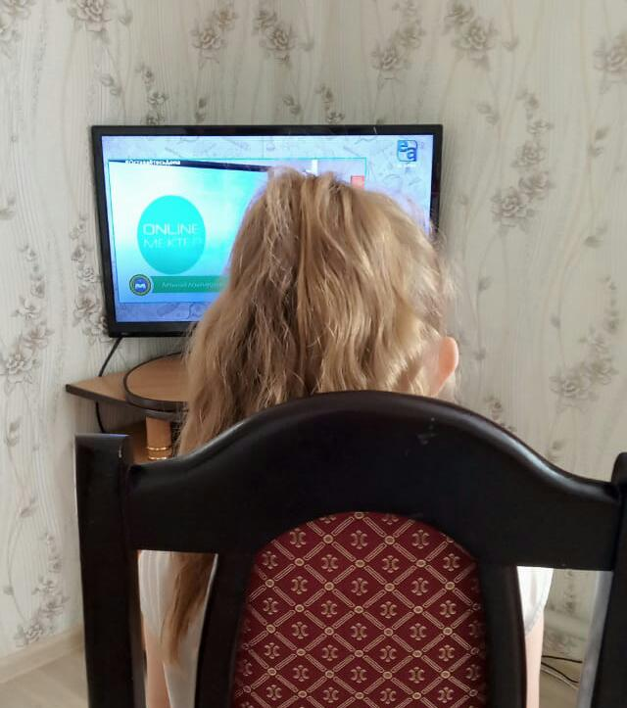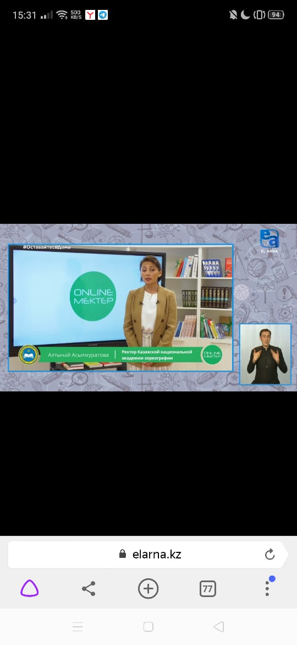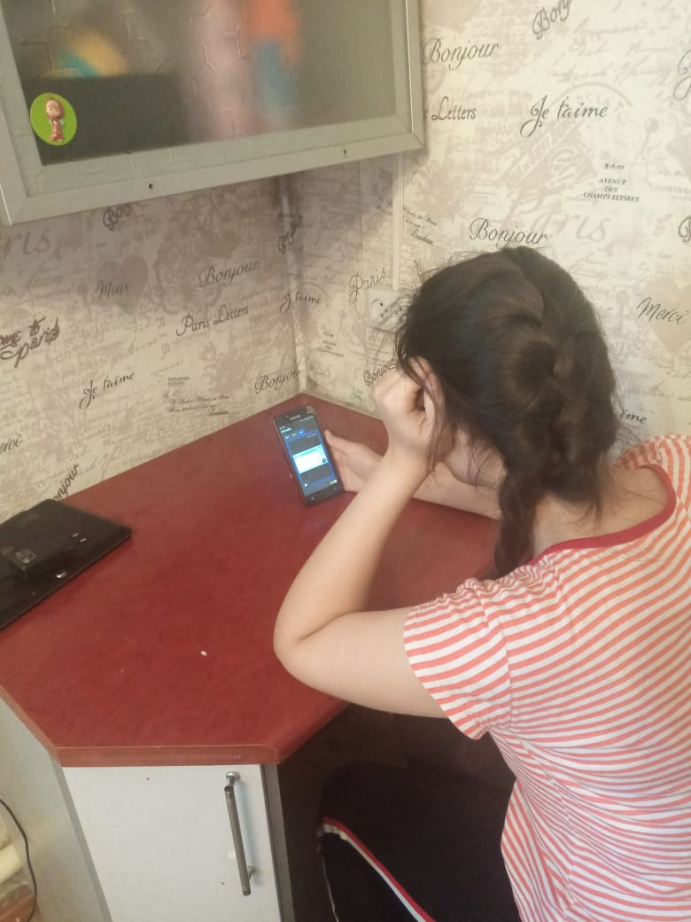

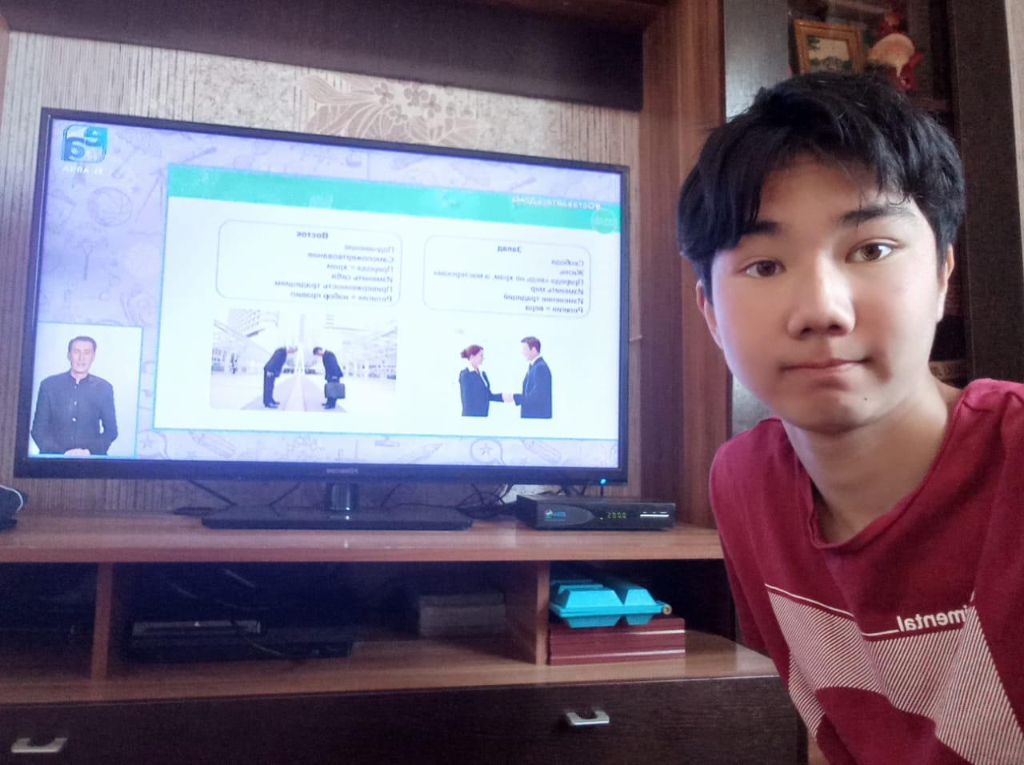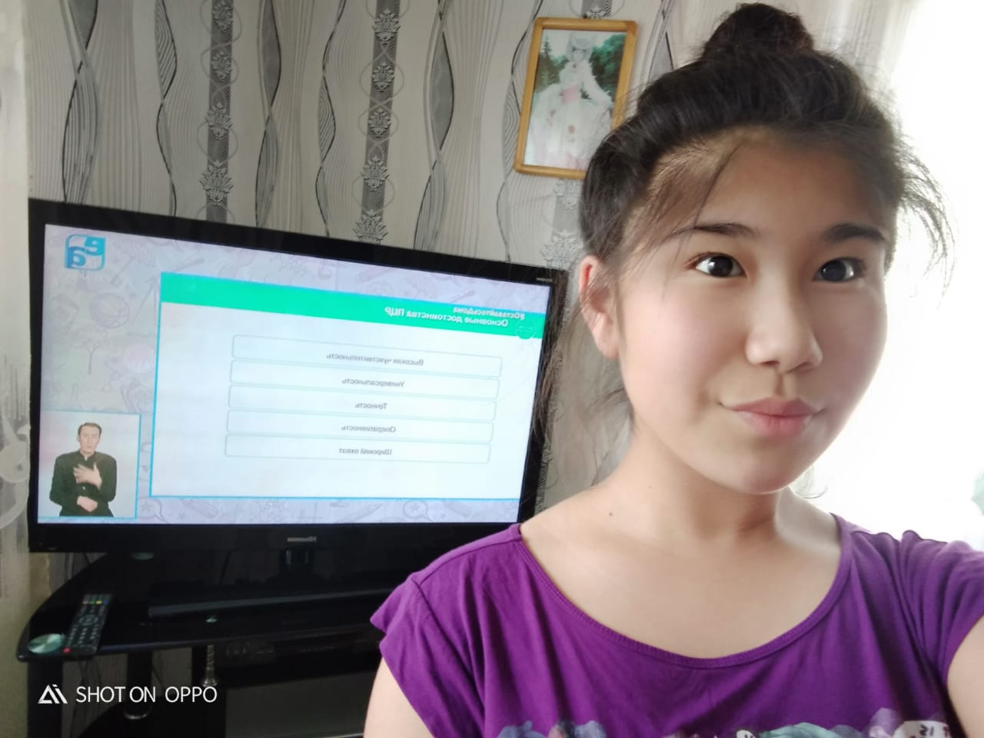

Педагог-психолог: Бабенко Лидия Тимофеевна

